В рамках постановления Правительства Москвы от 23.09.2014 № 569-ПП управа Алексеевского района города Москвы проводит работу по выявлению и пресечению брошенных и разукомплектованных транспортных средств.
Брошенные и разукомплектованные транспортные средства, согласно вышеуказанному постановлению, перемещаются на площадку временного хранения.
По вопросам востребования транспортного средства с площадки временного хранения заявителю необходимо обратиться по телефонам: 8 (495) 620-26-31; 8 (495) 620-28-37.

01.08.2023 на специализированную стоянку силами ГБУ «Автомобильные дороги СВАО» было перемещено транспортное средство: Киа Сид Серый, государственный регистрационный знак: В285УВ197, располагавшееся на внутридворовой территории по адресу: ул. Ярославская, д. 10, корп. 3.
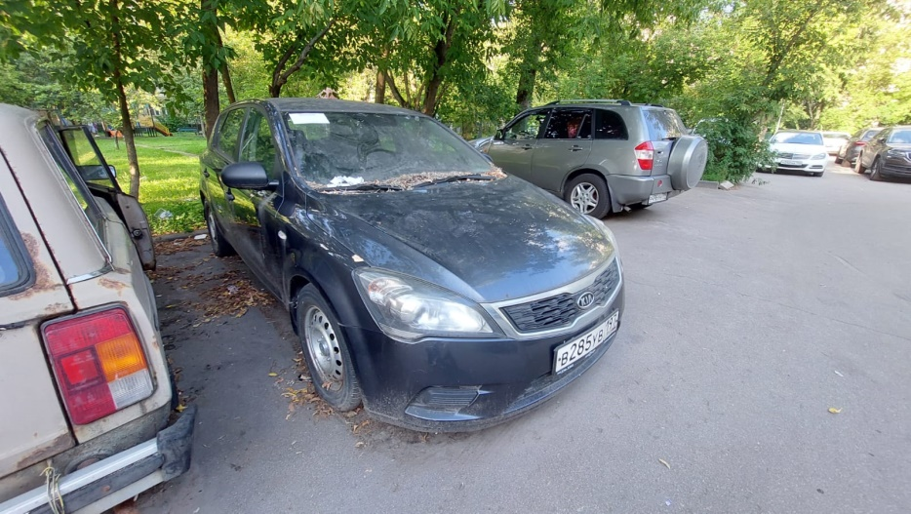 | 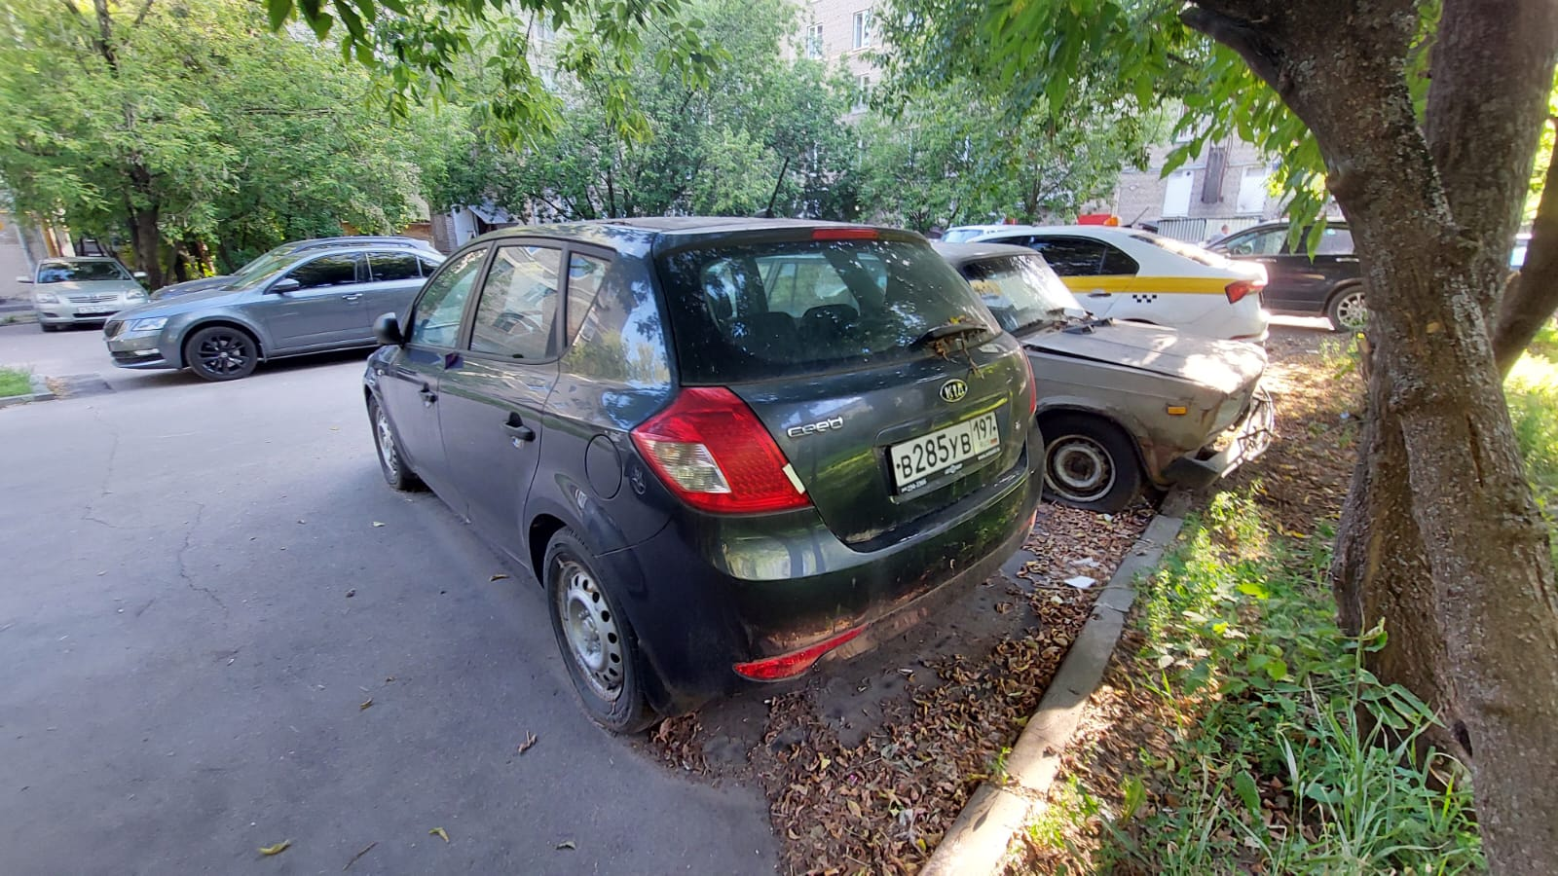
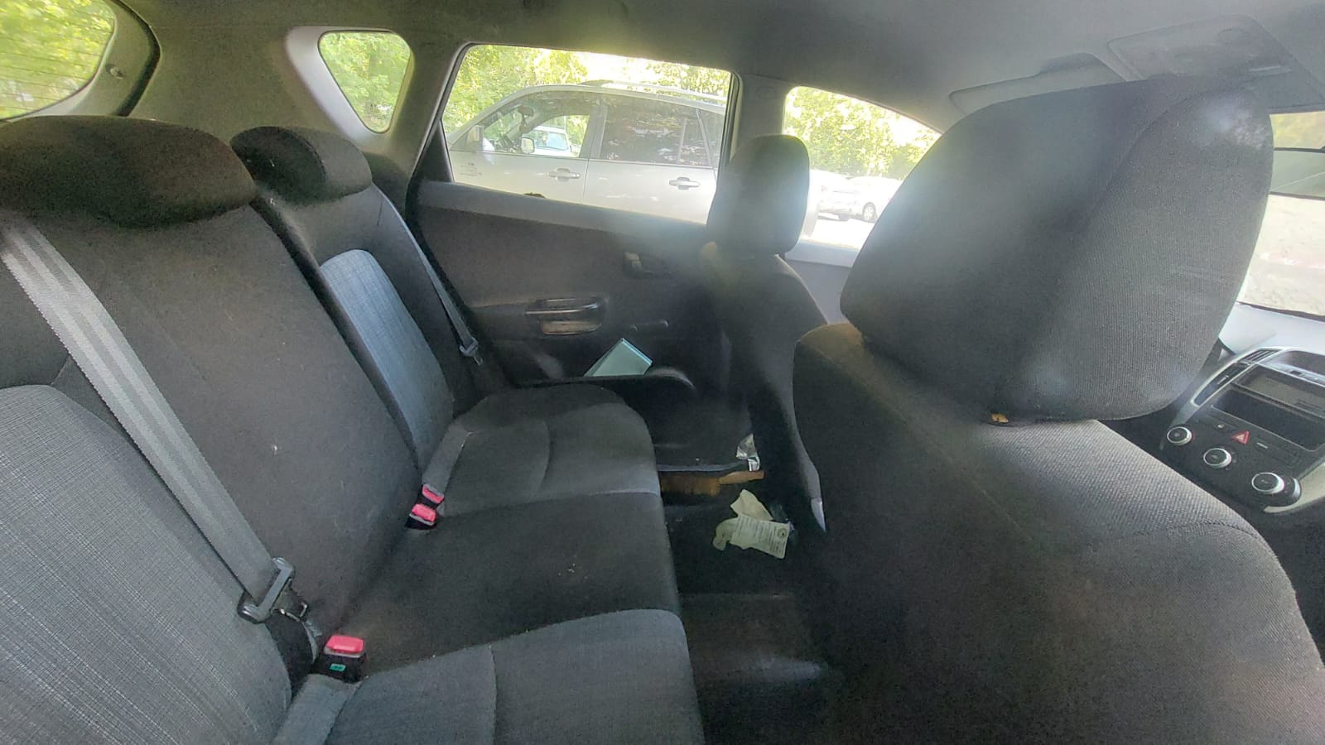 | 